# 登錄：

1. 借戶戶號

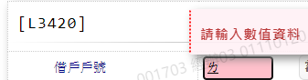

1. 統一編號

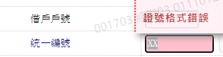

1. 核准編號

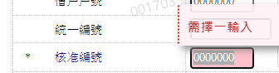



1. 結案區分

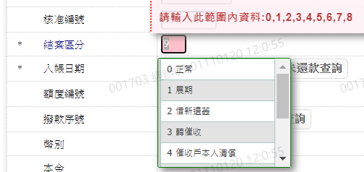

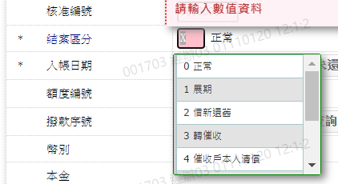

1. 入帳日期

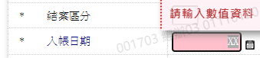

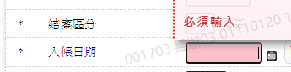

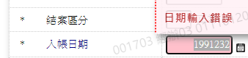

1. 額度編號

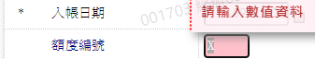

1. 撥款序號

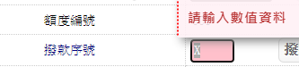

1. 核准號碼

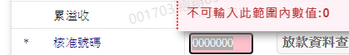

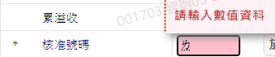

1. 減免金額

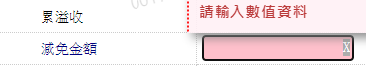

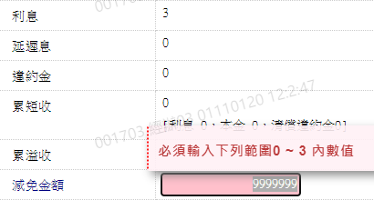

1. 提前清償原因

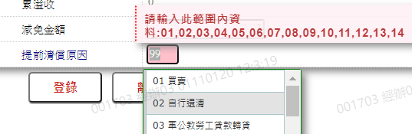

1. 火險費-是否轉呆

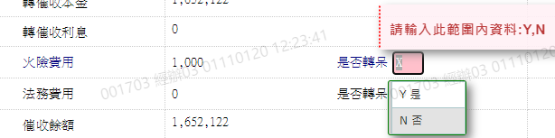

1. 催收火險費-是否轉呆

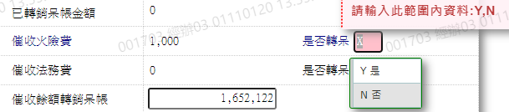

1. 法務費用-是否轉呆

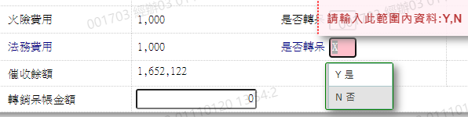

1. 催收法務費-是否轉呆

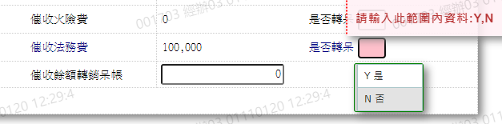

1. 催收餘額轉銷呆帳

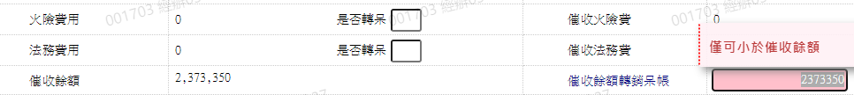

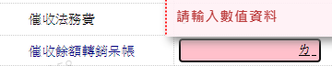

1. 收付金額

